

第 六 章

函 数 作 业

课程名称： 高级程序语言设计
院 部： 计算机科学与信息工程学院
学生姓名： 邓二浦
学 号： 18031110129
专业班级： 网络工程18-1

2019年3月26 日
第一题
题目：打鱼晒网问题。
"三天打鱼两天晒网"。某人从1990年1月1日起开始"三天打鱼两天晒网"，问这个人在以后的某一天中是"打鱼"还是"晒网"
代码：
#include<stdio.h>
int dayushaiwang(int year,int month,int day)
{
int s=0,i;
switch(month)
{
case 12:s+=30;
case 11:s+=31;
case 10:s+=30;
case 9:s+=31;
case 8:s+=31;
case 7:s+=30;
case 6:s+=31;
case 5:s+=30;
case 4:s+=31;
case 3:s+=28;
case 2:s+=31;break;
}
s+=day;
for(i=1990;i<year;i++)
{
if((year%400==0)||(year%4==0&&year%100!=0))
s+=366;
else
s+=365;
}
if(s%5==0||s%5==4)
printf("晒网\n");
else
printf("打鱼\n");
return 0;
}
int main()
{
int year,month,day;
printf("请输入年月日:\n");
scanf("%d%d%d",&year,&month,&day);
dayushaiwang(year,month,day);
return 0;
}
运行截图：
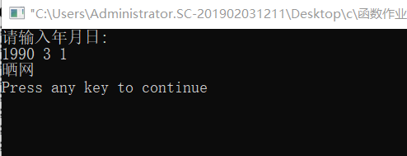

第二题
题目：车辆限行问题
安阳市从2017年11月15日开始车辆限行，限行时间为2017年11月15日（星期三）至2018年3月31日，法定节假日和公休日不限行。
限行办法：
每日限制两个车牌尾号的车辆通行。“尾号”即为机动车号牌末尾的数字
星期一：限行机动车车牌尾号为 1 和 6；
星期二：限行机动车车牌尾号为 2 和 7；
星期三：限行机动车车牌尾号为 3 和 8；
星期四：限行机动车车牌尾号为 4 和 9；
星期五：限行机动车车牌尾号为 5 和 0。
编程：输入一个日期(年、月、日）和车牌号，判断“可以出行！”还是“禁止出行”。
注意：假设车牌号为5位整数。
代码：
#include<stdio.h>
int xianxing(int year,int month,int day,int a)
{
int b=3,i,c,d=0;
switch(month)
{
case 2:b+=31;
case 1:b+=31;
case 12:b+=30;break;
}
b+=day-15;
c=a%10;
if(c==0)
c+=10;
if(b%7==6||b%7==0)
printf("可以出行\n");
else
{

for(i=1;i<=5;i++)
{
if(b%7==i&&(c==i||c==5+i))
{
printf("禁止出行\n");
d=1;
break;
}
}
if(d==0)
printf("可以出行\n");
}
return 0;
}
int main()
{
int year,month,day,a;
printf("请输入年月日和车牌号:\n");
scanf("%d%d%d%d",&year,&month,&day,&a);
if((year<2017&&month<11&&day<15)||(year>2018&&month>3))
printf("这个时间安阳不限行\n");
else
xianxing(year,month,day,a);
return 0;
}
运行截图：
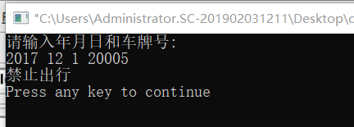

第三题
题目：
w是一个大于10的无符号整数，若w是n(n>=3)位的整数，编程求出w的中间数（如原始数据为45632取值为632，即去掉最高位和最低位后的数）。
代码：
#include<stdio.h>
#include<math.h>
int f(int w)
{
int a,i=0,s=0;
w=w/10;
while(w/10!=0)
{
a=w%10;
s+=a*pow(10,i);
w=w/10;
i++;
}
return s;
}
int main()
{
int w;
scanf("%d",&w);
printf("%d\n",f(w));
return 0;}
运行截图：
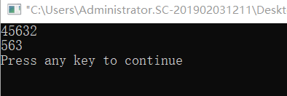

第四题
题目：
4、编程求1/1！+1/2！+1/3！+1/4！，结果保留5位小数。
代码：
#include<stdio.h>
float jcqh(int n)
{
int i,j,a=1;
float sum=0.0;
for(i=1;i<=n;i++)
{
for(j=1;j<=i;j++)
a=a*j;
sum=sum+1.0/a;
}
return sum;
}
int main()
{
float m;
m=jcqh(4);
printf("%.5f\n",m);
return 0;
}
运行截图：
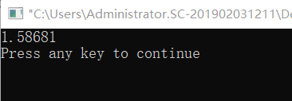

第五题
题目：
5、编写程序求任意三个正整数的最小公倍数。
代码：
#include<stdio.h>
int shu(int a,int b)
{
int m,i,t,c;
if(b>a)
{
t=b;
b=a;
a=t;
}
m=a*b;
for(i=b;i>=2;i--)
{
if(a%i==0&&b%i==0)
break;
}
c=m/i;
return c;
}
int main()
{
int a,b,c;
scanf("%d%d%d",&a,&b,&c);
shu(a,b);
shu(shu(a,b),c);
printf("%d\n",shu(shu(a,b),c));
return 0;
}
运行截图：
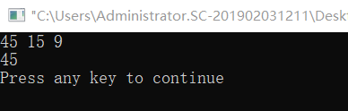

第六题
题目：
编写递归函数求xn的值。
代码：
#include<stdio.h>
int f(int x,int n)
{
if(n==1)
return x;
else
return x*f(x,n-1);

}
int main()
{
int x,n;
scanf("%d%d",&x,&n);
printf("%d\n",f(x,n));
return 0;
}
运行截图：
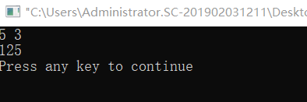

第七题
题目：
编写递归函数，在第一行打印输出1个1，在第二行输出2个2，。。。，在第n行输出n个n。
代码：
#include<stdio.h>
int f(int n)
{
if(n==1)
return 1;
else
return f(n-1)+1;
}
int print(int n)
{
int i,j,k;
for(i=1;i<=n;i++)
{
for(j=0;j<n-i;j++)
printf(" ");
for(k=1;k<=i;k++)
printf("%6d",f(i));
printf("\n");
}
return 0;
}
int main()
{
int n;
scanf("%d",&n);
print(n);
return 0;}
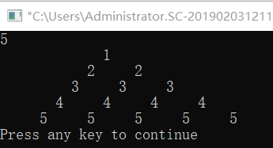
第八题
题目：
已知整型数组a，试编写一个递归函数，实现数组a所有元素的逆转
代码：
#include<stdio.h>
int nizhuan(int a[],int n)
{
if(n==0)
return 0;
else
printf("%d ",a[n-1]);
return nizhuan(a,n-1);
}
int main()
{
int a[100];
int n,i;
printf("请输入数组长度:\n");
scanf("%d",&n);
printf("请输入数:\n");
for(i=0;i<n;i++)
scanf("%d",&a[i]);
nizhuan(a,n);
printf("\n");
return 0;
}
运行截图：
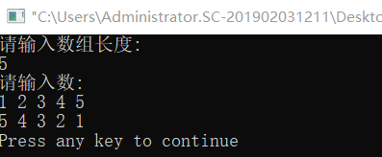

第九题
题目：
已知一个长度为n的数组，试编写一个递归函数，求数组中的最大值
代码：
#include<stdio.h>
int max(int a[],int n)
{
if(n<=1)
return a[n];
int t=max(a,n-1);
if(t>a[n-1])
return t;
else
return a[n-1];
return 0;
}
/*
int max(int a[],int n)
{
if(n==1)
return a[n-1];
else
return a[n-1]>max(a,n-1)?a[n-1]:max(a,n-1);
}
*/
int main()
{
int i,n,a[100];
printf("请输入数组长度n\n");
scanf("%d",&n);
printf("请输入数\n");
for(i=0;i<n;i++)
scanf("%d",&a[i]);
printf("%d\n",max(a,n));
return 0;
}
运行截图：

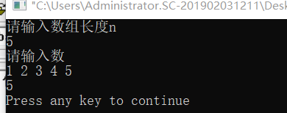

第十题
题目：
买卖提将养的一缸金鱼分五次出售系统上一次卖出全部的一半加二分之一条；
第二次卖出余下的三分之一加三分之一条；第三次卖出余下的四分之一加四分之一条；
第四次卖出余下的五分之一加五分之一条；最后卖出余下的11条。
问原来的鱼缸中共有几条金鱼？
代码:
#include<stdio.h>
double fish(int n)
{
if(n==5)
return 11;
else
return (1.0*(n+1)/n)*(fish(n+1)+1.0/(n+1));
}
int main()
{
double n;
n=fish(1);
printf("%.0lf\n",n);
return 0;
}
